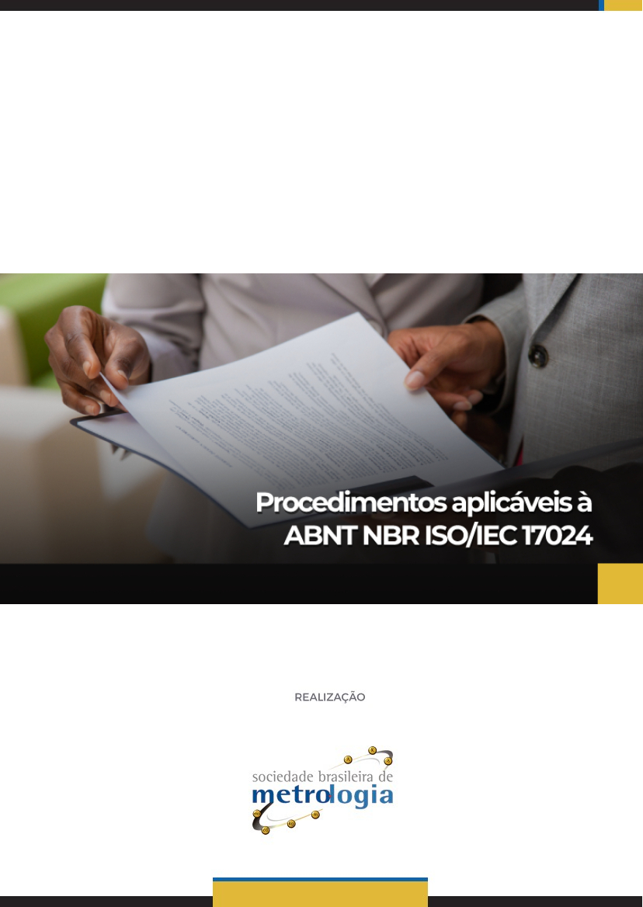

Sumário

Apresentação 3
A ABNT NBR ISO/IEC 17024 4
NIT-Dicor-001 5
NIT-DICOR-004 6
NIT-Dicor-017 7
NIT-Dicor-026 8
NIT-DICOR-062 10
NIT-Dicor-075 11
NIT-Dicor-076 12
NIT-Dicor-077 13
NIT-Dicor-083 14
NIE-Cgcre-009 15
NIE-Cgcre-140 16
NIE-Cgcre-141 17
Referências utilizadas: 18

Apresentação

Olá! Seja muito bem-vindo a aula sobre Procedimentos aplicáveis à acreditação - ABNT NBR ISO/IEC 17024!
Esta aula visa esclarecer os objetivos e a aplicação de diversos documentos ligados a atividade de acreditação de organismos de certificação de pessoas, utilizados pela Cgcre.
Durante a aula relembraremos brevemente, a Norma ABNT NBR ISO/IEC 17024 e apresentaremos diversos documentos utilizados pela Cgcre e ligados a atividade de acreditação de organismos de certificação de pessoas.
Então, vamos começar?

A ABNT NBR ISO/IEC 17024

Como vimos anteriormente, a certificação de pessoas é o reconhecimento formal por um organismo de certificação, de que uma pessoa atende a requisitos estabelecidos em normas específicas. É uma forma de garantir que a pessoa certificada atende aos requisitos do esquema de certificação definido por uma empresa. A confiança nos respectivos esquemas de certificação é alcançada por meio de um processo globalmente aceito de avaliação e reavaliações periódicas da competência das pessoas certificadas.
Nesse contexto, uma das funções características do organismo de certificação é realizar exames (bem como provas teóricas e/ou práticas) que utilizam critérios objetivos para avaliar a competência. Para ser certificado, o usuário precisa passar nessa prova e demonstrar seus conhecimentos e/ou habilidades, associados com a competência avaliada.
Pois bem, a ABNT NBR ISO/IEC 17024 pode servir como base para o reconhecimento dos organismos de certificação e dos esquemas de certificação sob os quais as pessoas são certificadas, a fim de facilitar a sua aceitação em níveis nacional e internacional.

A Coordenação Geral de Acreditação – Cgcre, estabelece, de forma complementar aos requisitos desta norma, alguns documentos normativos que precisam ser atendidos pelos Organismos de Certificação de Pessoas, para que sejam acreditados, ou seja, para que possuam o reconhecimento formal de competência para realizar as tarefas de Avaliação da Conformidade, com confiança.
Bom, agora que já entendemos alguns conceitos básicos relacionados a norma ABNT NBR ISO/IEC 17024, vamos conhecer um pouco mais sobre alguns dos documentos necessários para Acreditação de Organismos de Certificação de Pessoas, segundo requisitos desta norma.
Atenção! Como estes documentos sofrem atualizações constantes, nós apresentaremos um resumo básico de seu conteúdo, mas na sequência, você encontrará o link direto dos documentos para que possa conhecê-los na íntegra.
A atualização e disponibilização dos documentos nos links é responsabilidade da Ccgre.

NIT-Dicor-001
PROCEDIMENTO PARA ACREDITAÇÃO DE ORGANISMOS DE CERTIFICAÇÃO E DE VALIDAÇÃO/VERIFICAÇÃO

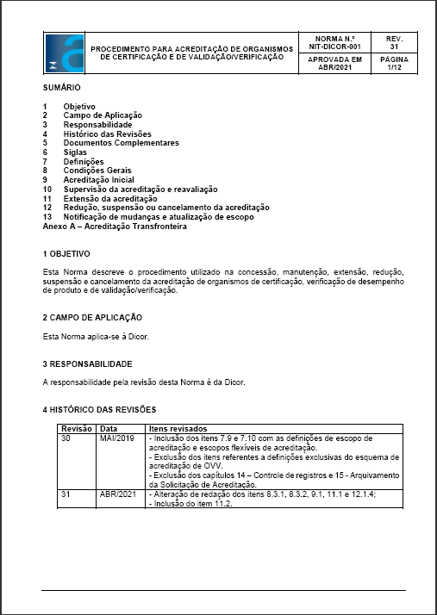
Esta Norma descreve o procedimento utilizado na concessão, manutenção, extensão, redução, suspensão e cancelamento da acreditação de organismos de certificação, verificação de desempenho de produto e de validação/verificação.

Os critérios específicos para a acreditação estão disponíveis nas seguintes NITs:

- Organismos de certificação de sistemas de gestão - NIT-Dicor-008
- Produtos e de verificação de desempenho de produtos - NIT-Dicor-024
- Pessoas - NIT-Dicor-004
- Validação/verificação de gases de efeito estufa - NIT-Dicor-080

No documento também podem ser consultados os requisitos relacionados à locais críticos, escopos flexíveis, controle de documentos externos e controle de registros.

Em relação ao processo de acreditação, o documento traz os requisitos para a avaliação de concessão de acreditação, decisão da acreditação, arquivamento da solicitação de acreditação, supervisão da acreditação e reavaliação, extensão da acreditação, redução, suspensão ou cancelamento da acreditação (por solicitação do Organismo Acreditado ou por decisão da Cgcre) e notificação de mudanças e atualização de escopo.

Para ler o documento na íntegra acesse:
http://www.inmetro.gov.br/credenciamento/organismos/doc_organismos.asp?tOrganismo=AvalORG&iacao=imprimir

NIT-DICOR-004
CRITÉRIOS PARA A ACREDITAÇÃO DE ORGANISMO DE CERTIFICAÇÃO DE PESSOAS.
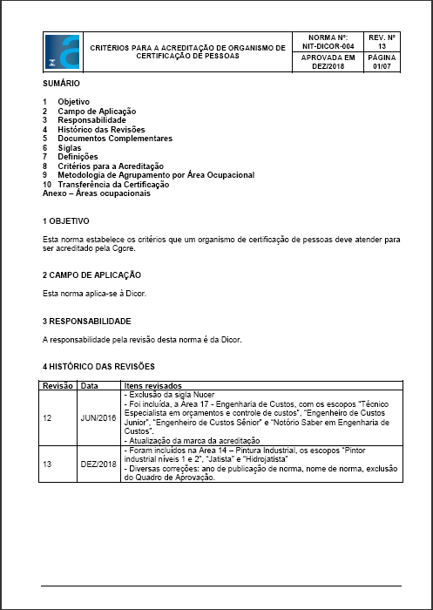
A NIT-DICOR-004 é um documento criado pela Divisão de Acreditação de Organismos - DICOR. É dela, também, a responsabilidade por sua revisão.
Este documento estabelece os critérios que um organismo de certificação de pessoas deve atender para ser acreditado pela Cgcre. Os critérios adotados para a acreditação de Organismo de Certificação de Pessoas estão estabelecidos na ABNT NBR ISO/IEC 17024 e NIE-Cgcre-009.
Na lista de Documentos Complementares desta NIT, podem ser encontrados todos os formulários e documentos necessários para a condução do processo de Avaliação pela Cgcre.
Ao longo deste documento, você encontrará:
- Critérios para a acreditação
- Metodologia de agrupamento por área ocupacional (baseada por similaridade de ocupação)
- Transferência da certificação
  - Critérios mínimos
  - Análise crítica da transferência
  - Certificação
- Anexo- áreas ocupacionais (descrição de ocupações – tipos de trabalho)

Para ler o documento na integra acesse:
http://www.inmetro.gov.br/credenciamento/organismos/doc_organismos.asp?tOrganismo=OPC&iacao=imprimir

NIT-Dicor-017
ANÁLISE E VIABILIDADE DAS SOLICITAÇÕES DE ACREDITAÇÃO E ANÁLISE DA DOCUMENTAÇÃO PARA ACREDITAÇÃO DE ORGANISMOS DE AVALIAÇÃO DA CONFORMIDADE

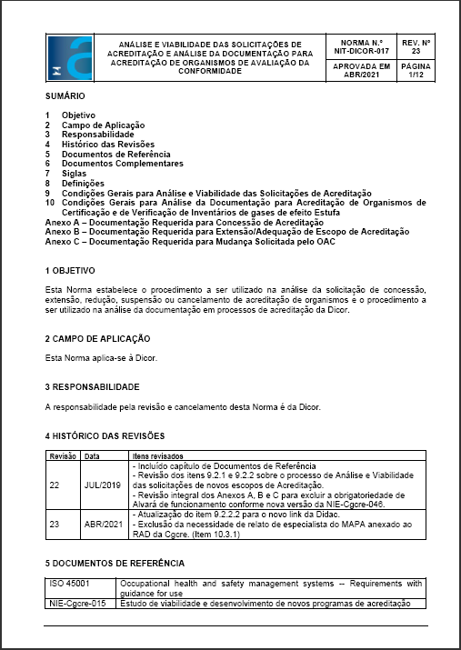
Esta Norma estabelece o procedimento a ser utilizado na análise da solicitação de concessão, extensão, redução, suspensão ou cancelamento de acreditação de organismos e o procedimento a ser utilizado na análise da documentação em processos de acreditação da Dicor.

Ao longo do texto estão definidas as condições gerais para análise e viabilidade das solicitações de acreditação que serão encaminhadas pelos organismos postulantes por meio do Sistema Orquestra.

Os Anexos da norma tratam sobre os documentos que deverão ser encaminhados pelo organismo postulante conforme solicitação:
Anexo A em se tratando de concessão de acreditação;
Anexo B em se tratando de extensão/adequação de escopo de acreditação;
Anexo C em se tratando de alteração na documentação legal.
Para ler o documento na íntegra acesse:
http://www.inmetro.gov.br/credenciamento/organismos/doc_organismos.asp?tOrganismo=AvalORG&iacao=imprimir

NIT-Dicor-026
PROCEDIMENTO PARA TESTEMUNHA DE AUDITORIA EM ORGANISMO DE AVALIAÇÃO DA CONFORMIDADE

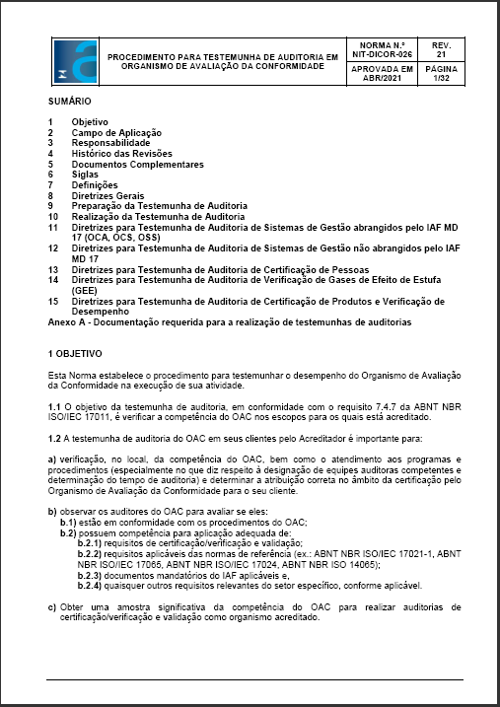
Esta Norma estabelece o procedimento para testemunhar o desempenho do Organismo de Avaliação da Conformidade na execução de sua atividade.
O objetivo da testemunha de auditoria, em conformidade com o requisito 7.4.7 da ABNT NBR ISO/IEC 17011, é verificar a competência do OAC nos escopos para os quais está acreditado.
A testemunha de auditoria do OAC em seus clientes pelo Acreditador é importante para:
a) verificação, no local, da competência do OAC, bem como o atendimento aos programas e procedimentos (especialmente no que diz respeito à designação de equipes auditoras competentes e determinação do tempo de auditoria) e determinar a atribuição correta no âmbito da certificação pelo Organismo de Avaliação da Conformidade para o seu cliente.
b) observar os auditores do OAC para avaliar se eles:
b.1) estão em conformidade com os procedimentos do OAC;
b.2) possuem competência para aplicação adequada de:
b.2.1) requisitos de certificação/verificação e validação;
b.2.2) requisitos aplicáveis das normas de referência (ex.: ABNT NBR ISO/IEC 17021-1, ABNT NBR ISO/IEC 17065, ABNT NBR ISO/IEC 17024, ABNT NBR ISO 14065);
b.2.3) documentos mandatórios do IAF aplicáveis e,
b.2.4) quaisquer outros requisitos relevantes do setor específico, conforme aplicável.
c) Obter uma amostra significativa da competência do OAC para realizar auditorias de certificação/verificação e validação como organismo acreditado.

Conforme o documento, a equipe avaliadora deve estar presente durante toda a testemunha de auditoria, desde a reunião inicial até a reunião final. No final apresenta os resultados da testemunha de auditoria.

Durante a Auditoria de Testemunha, deve:
- Coletar informações através de observação/entrevista com equipe auditora/verificadora, verificação de equipamentos, observações de atividades, do ambiente e condições de trabalho, registros e documentos pertinentes à organização certificada/inventariante ou em processo de certificação.
- Verificar a conformidade com os critérios de acreditação adotados pela Dicor e se os procedimentos estão sendo devidamente seguidos.
- Se observar condição potencial que considere ser um risco iminente de alta gravidade poderá solicitar uma reunião privada imediata com o líder da equipe auditora/verificadora do OAC.

Para ler o documento na íntegra acesse:
http://www.inmetro.gov.br/credenciamento/organismos/doc_organismos.asp?tOrganismo=AvalORG&iacao=imprimir

NIT-DICOR-062
REQUISITOS PARA AUDITORES DE SISTEMA DE GESTÃO DA QUALIDADE PARA O SETOR AEROESPACIAL.

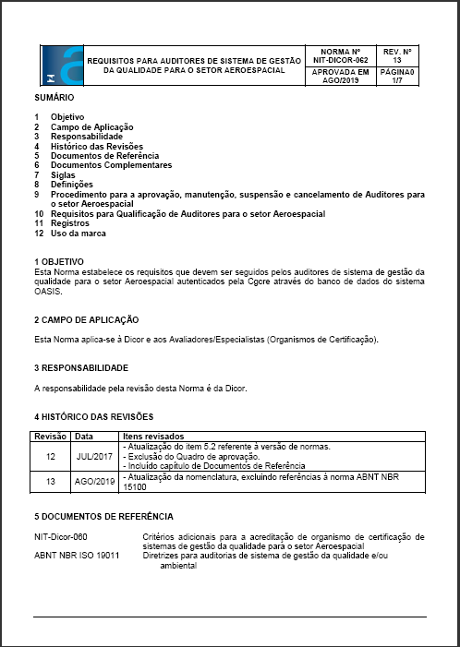
A NIT-DICOR-062 é um documento criado pela Divisão de Acreditação de Organismos - DICOR. É dela, também, a responsabilidade por sua revisão.
Este documento estabelece os requisitos que devem ser seguidos pelos auditores de sistema de gestão da qualidade para o setor Aeroespacial autenticados pela Cgcre, por meio do banco de dados do sistema OASIS (Online Aerospace Supplier Information System).
Esta Norma aplica-se à Dicor e aos Avaliadores/Especialistas (Organismos de Certificação).
Ao longo deste documento, você encontrará:
- Procedimento para a aprovação, manutenção, suspensão e cancelamento de auditores para o setor aeroespacial
  - Manutenção da aprovação de auditores
  - Suspensão da aprovação de auditores
  - Cancelamento da aprovação
- Requisitos para qualificação de auditores para o setor aeroespacial
- Registros
- Uso da marca (o auditor aeroespacial AA ou AEA autenticado pela Cgcre no banco de dados OASIS não é autorizado a usar as marcas de acreditação da Cgcre e nem fazer referência à condição de acreditado).

Para ler o documento na integra acesse:
http://www.inmetro.gov.br/credenciamento/organismos/doc_organismos.asp?tOrganismo=AvalORG

NIT-Dicor-075
AVALIAÇÃO DE ORGANISMOS DE CERTIFICAÇÃO E DE VERIFICAÇÃO DE GASES DE EFEITO ESTUFA

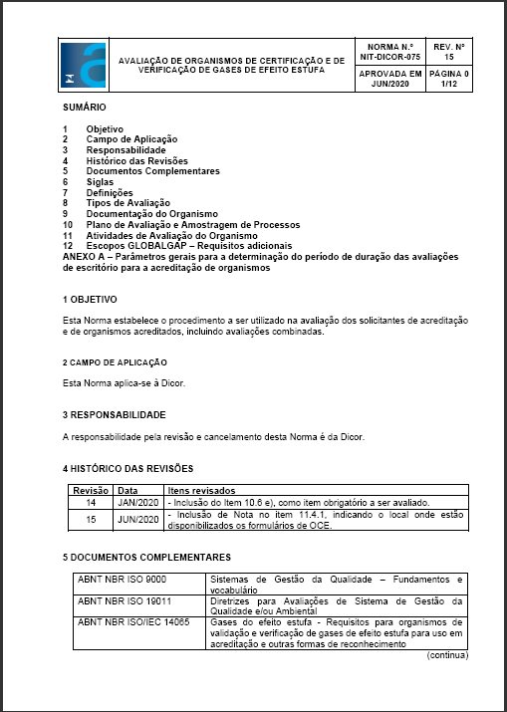
Esta Norma estabelece o procedimento a ser utilizado na avaliação dos solicitantes de acreditação e de organismos acreditados, incluindo avaliações combinadas.

O documento estabelece os tipos de avaliações: Avaliação de Concessão (Acreditação Inicial), Avaliação de Supervisão (Manutenção), Avaliação de Reavaliação, Avaliação Extraordinária.
Traz também informações sobre os Documentos Legais, Documentação do Sistema de Gestão, plano de avaliação e amostragem de processos, atividades de avaliação do organismo e escopos Globalgap – requisitos adicionais.
Para ler o documento na íntegra acesse:
http://www.inmetro.gov.br/credenciamento/organismos/doc_organismos.asp?tOrganismo=AvalORG&iacao=imprimir

NIT-Dicor-076
TRATAMENTO DE NÃO CONFORMIDADES DETECTADAS DURANTE PROCESSOS DE ACREDITAÇÃO DE ORGANISMOS DE AVALIAÇÃO DA CONFORMIDADE

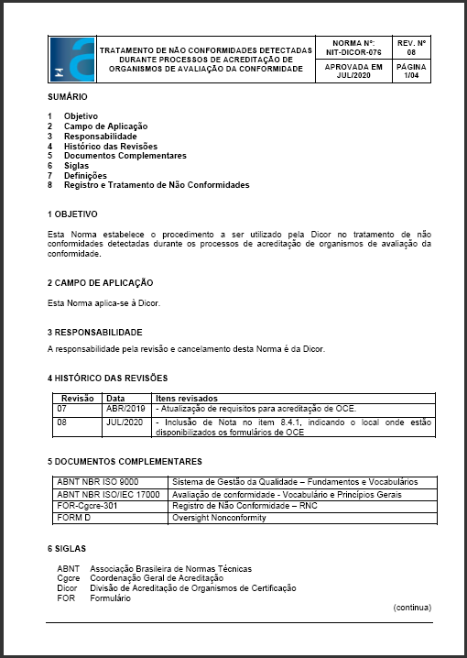
Esta Norma estabelece o procedimento a ser utilizado pela Dicor no tratamento de não conformidades detectadas durante os processos de acreditação de organismos de avaliação da conformidade.

Ao longo do texto da norma, está especificado como realizar o registro e tratamento de não conformidades na análise da documentação, registro e tratamento de não conformidades na avaliação de escritório e testemunha da auditoria, além de registro e tratamento de reclamações e apelações de não conformidades.
Para ler o documento na íntegra acesse:
http://www.inmetro.gov.br/credenciamento/organismos/doc_organismos.asp?tOrganismo=AvalORG&iacao=imprimir

NIT-Dicor-077
REGULAMENTO PARA A ACREDITAÇÃO DE ORGANISMOS DE CERTIFICAÇÃO/VERIFICAÇÃO

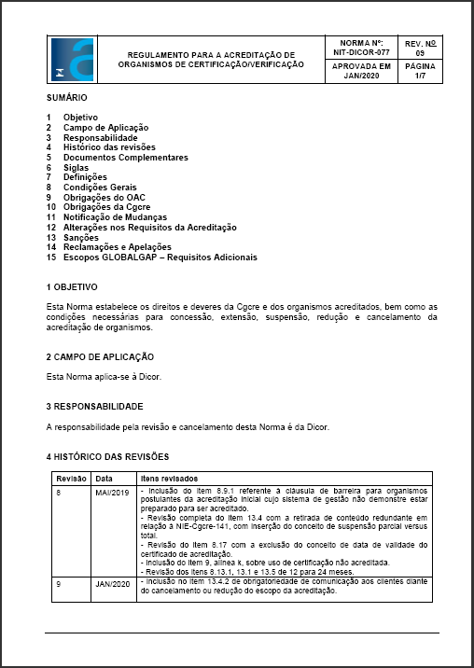
Esta Norma estabelece os direitos e deveres da Cgcre e dos organismos acreditados, bem como as condições necessárias para concessão, extensão, suspensão, redução e cancelamento da acreditação de organismos.

Nas condições gerais da norma, está claramente especificado que:
1 - As acreditações são conduzidas utilizando-se os respectivos critérios e suas diretrizes, bem como os critérios adicionais da Cgcre.
2 - Cabe à Cgcre conceder a acreditação aos organismos de avaliação da conformidade necessários ao desenvolvimento da infraestrutura de serviços tecnológicos no País, em conformidade com as normas, guias e regulamentos internacionais reconhecidos.
3 - A Cgcre é responsável pela concessão, manutenção, extensão, suspensão, redução e cancelamento da acreditação de organismos, cuja regulamentação é objeto desta Norma.

O documento traz ainda, as obrigações do OAC, as obrigações da Cgcre, quais mudanças devem ser notificadas, alterações nos requisitos da acreditação, sanções, reclamações e apelações, e os requisitos adicionais para ESCOPOS GLOBALGAP.

Para ler o documento na íntegra acesse:
http://www.inmetro.gov.br/credenciamento/organismos/doc_organismos.asp?tOrganismo=AvalORG&iacao=imprimir

NIT-Dicor-083
USO DE TECNOLOGIA DE INFORMAÇÃO E COMUNICAÇÃO (TIC) PARA AVALIAÇÃO REMOTA

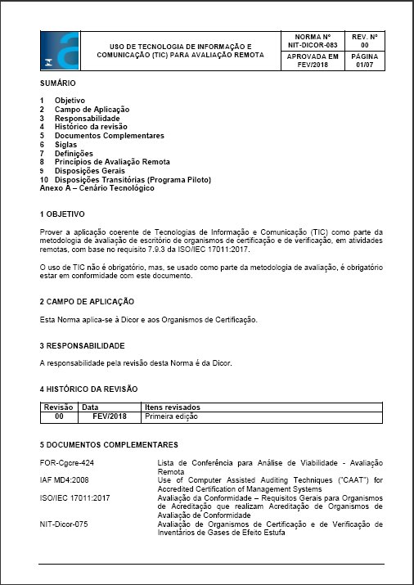
O objetivo deste documento é prover a aplicação coerente de Tecnologias de Informação e Comunicação (TIC) como parte da metodologia de avaliação de escritório de organismos de certificação e de verificação, em atividades remotas, com base no requisito 7.9.3 da ISO/IEC 17011:2017.

O uso de TIC não é obrigatório, mas, se usado como parte da metodologia de avaliação, é obrigatório estar em conformidade com este documento.

Ao longo do texto, está definido o conceito de avaliação remota e local virtual, princípios de avaliação remota, critérios de elegibilidade para iniciar uma avaliação remota, solicitação e realização de avaliações remotas.

Para ler o documento na íntegra acesse:
http://www.inmetro.gov.br/credenciamento/organismos/doc_organismos.asp?tOrganismo=AvalORG&iacao=imprimir

NIE-Cgcre-009
Uso da marca, do símbolo e de referências à acreditação
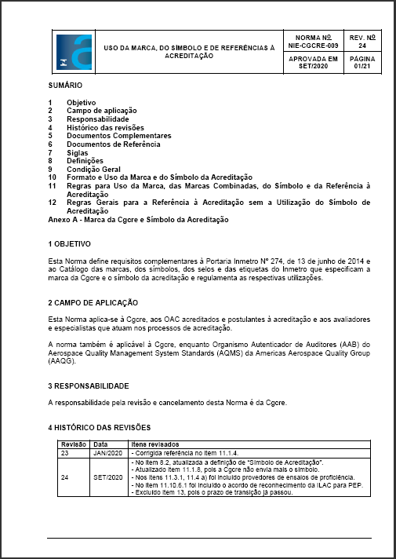
A NIE-Cgcre-009 é aplicável à Cgcre, aos Organismos de Avaliação da Conformidade - OAC acreditados e postulantes à acreditação e aos avaliadores e especialistas que atuam nos processos de acreditação. A responsabilidade por sua revisão e cancelamento é da Cgcre.
Ela define requisitos complementares à Portaria Inmetro Nº 274, de 13 de junho de 2014 e ao Catálogo das marcas, dos símbolos, dos selos e das etiquetas do Inmetro que especificam a marca da Cgcre e o símbolo da acreditação, além de regulamentar as respectivas utilizações.
Dentre diversas regras contadas nesta NIE, cabe destacar o tópico 11.1.2.1 de Regras Gerais. Nele, consta que em qualquer menção à condição de acreditado, para qualquer finalidade, o OAC somente poderá utilizar as expressões “Coordenação Geral de Acreditação do Inmetro” ou a sigla “Cgcre”.
Para finalizar, a NIE-Cgcre-009 traz uma relação sobre em quais situações o OAC pode utilizar o símbolo de acreditação, bem como instruções sobre a representação gráfica da marca, no que diz respeito a proporções, fonte, cores e etc.
A norma aborda ainda, as regras para uso das seguintes marcas:
- Acordo Multilateral de Reconhecimento – MLA.
- Fórum Internacional de Acreditação - IAF combinada com os símbolos da acreditação.
- Acordos de Reconhecimento Mútuo – MRA.
- Cooperação Internacional para Acreditação de Laboratórios - ILAC combinada com os símbolos da acreditação.

Para ler o documento na integra acesse:
http://www.inmetro.gov.br/credenciamento/organismos/doc_organismos.asp?tOrganismo=PEP

NIE-Cgcre-140
Preços dos serviços de Acreditação de Organismos de Avaliação da Conformidade
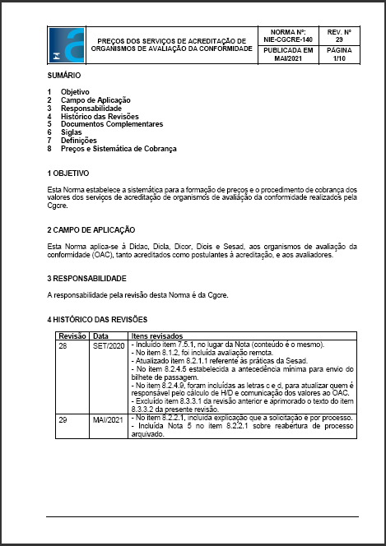
Esta Norma estabelece a sistemática para a formação de preços e o procedimento de cobrança dos valores dos serviços de acreditação de organismos de avaliação da conformidade realizados pela Cgcre.
O conteúdo deste documento é aplicado à Didac, Dicla, Dicor, Diois e Sesad, aos organismos de avaliação da conformidade (OAC), tanto acreditados como postulantes à acreditação, e aos avaliadores.
O documento estabelece os custos de cada etapa dos processos de Acreditação Inicial, Extensão e Manutenção, indicando como deve ser realizado o pagamento.
O custo da acreditação é dividido em três etapas: solicitação (o valor varia se é acreditação inicial ou extensão de escopo), análise prévia da documentação pelo avaliador e a avaliação em si.
Os valores das duas primeiras etapas são fixos e estão definidos na norma. Já o valor da terceira etapa, que corresponde a avaliação em si, dependerá do escopo, do número de avaliadores e do número de dias necessários para realização do serviço.
Cabe destacar, que além dos custos citados acima, os custos relacionados à deslocamento (incluindo despacho de bagagem se necessário) e de hospedagem são de responsabilidade do OAC.
Para ler o documento na integra acesse:
http://www.inmetro.gov.br/credenciamento/organismos/doc_organismos.asp?tOrganismo=PEP

NIE-Cgcre-141
APLICAÇÃO DE SANÇÕES AOS ORGANISMOS DE AVALIAÇÃO DA CONFORMIDADE

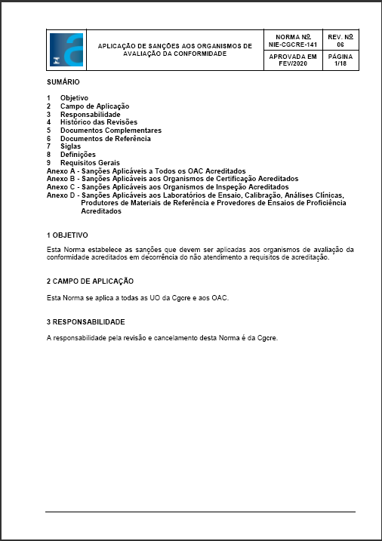
Esta Norma estabelece as sanções que devem ser aplicadas aos organismos de avaliação da conformidade acreditados em decorrência do não atendimento aos requisitos de acreditação.
A seção 8 desta NIE, apresenta as definições relacionadas a este documento.
Já na seção 9, estão definidos os requisitos gerais relacionados às sanções, o que inclui tipos e prazos (quando relacionado com o tipo).
O documento possui ainda 4 anexos, que trazem as sanções específicas aplicáveis à cada organismo.
São eles:
Anexo A - Sanções Aplicáveis a Todos os OAC Acreditados
Anexo B - Sanções Aplicáveis aos Organismos de Certificação Acreditados
Anexo C - Sanções Aplicáveis aos Organismos de Inspeção Acreditados
Anexo D - Sanções Aplicáveis aos Laboratórios de Ensaio, Calibração, Análises Clínicas, Produtores de Materiais de Referência e Provedores de Ensaios de Proficiência Acreditados
Para ler o documento na íntegra acesse:
http://www.inmetro.gov.br/credenciamento/organismos/doc_organismos.asp?tOrganismo=AvalORG&iacao=imprimir

Referências utilizadas:
NIT-Dicor-001 – Procedimento para Acreditação de Organismo de Certificação e de Verificação de Gases de Efeito Estufa.
NIT-Dicor-004 - Critérios para a Acreditação de Organismo de Certificação de Pessoas.
NIT-Dicor-017 – Análise e Viabilidade das Solicitações de Acreditação e Análise da Documentação para Acreditação de Organismos de Avaliação da Conformidade.
NIT-Dicor-026 – Procedimento para Testemunha da Auditoria em Organismo de Avaliação da Conformidade.
NIT-Dicor-062 - Requisitos para Auditores de Sistema de Gestão da Qualidade para o Setor Aeroespacial.
NIT-Dicor-075 – Avaliação de organismos de certificação e de verificação de gases de efeito estufa.
NIT-Dicor-076 – Tratamento de não conformidades detectadas durante processos de acreditação de organismos de avaliação da conformidade.
NIT-Dicor-077 – Regulamento para a acreditação de organismos de certificação/verificação.
NIT-Dicor-083 – Uso de Tecnologia de Informação e Comunicação (TIC) para Avaliação Remota.
NIE-Cgcre-009 - Uso da Marca, do Símbolo e de Referências à Acreditação.
NIE-Cgcre-140 - Preços dos Serviços de Acreditação de Organismos de Avaliação da Conformidade.
NIE-Cgcre-141 - Aplicação de sanções aos organismos de avaliação da conformidade.

